

**Об утверждении регламентов государственных услуг в сфере высшего и послевузовского образования**

***Утративший силу***

Приказ Министра образования и науки Республики Казахстан от 2 июня 2015 года № 358. Зарегистрирован в Министерстве юстиции Республики Казахстан 3 июля 2015 года № 11555. Утратил силу приказом Министра образования и науки Республики Казахстан от 7 июля 2020 года № 286.

      Сноска. Утратил силу приказом Министра образования и науки РК от 07.07.2020 № 286 (вводится в действие по истечении десяти календарных дней после его первого официального опубликования).  
      Сноска. Заголовок приказа на казахском языке изложить в новой редакции, текст на русском языке не изменяется в соответствии с приказом и.о. Министра образования и науки РК от 19.02.2016 № 158 (вводится в действие по истечении десяти календарных дней после дня его первого официального опубликования).

      В соответствии с подпунктом 2) статьи 10 Закона Республики Казахстан от 15 апреля 2013 года "О государственных услугах", **ПРИКАЗЫВАЮ**:

      1. Утвердить:

      1) регламент государственной услуги "Выдача дубликатов документов о высшем и послевузовском образовании", согласно приложению 1 к настоящему приказу;

      2) утратил силу приказом Министра образования и науки РК от 17.10.2019 № 452 (вводится в действие после дня его первого официального опубликования);  
      3) утратил силу приказом Министра образования и науки РК от 17.10.2019 № 452 (вводится в действие после дня его первого официального опубликования);

      4) регламент государственной услуги "Присуждение образовательных грантов, а также оказание социальной поддержки обучающимся в организациях высшего образования", согласно приложению 4 к настоящему приказу.

      2. Подпункты 1), 2), 3), 6) пункта 1 приказа Министра образования и науки Республики Казахстан от 17 июня 2014 года № 227 "Об утверждении регламентов государственных услуг в сфере высшего и послевузовского образования" (зарегистрированный в Реестре государственной регистрации нормативных правовых актов Республики Казахстан за № 9558, опубликованный в газете "Казахстанская правда" от 29 мая 2015 г. № 12 (27888)) признать утратившими силу.

      3. Департаменту высшего, послевузовского образования и международного сотрудничества (С. Исмагулова) обеспечить в установленном законодательном порядке:

      1) государственную регистрацию настоящего приказа в Министерстве юстиции Республики Казахстан;

      2) после государственной регистрации в Министерстве юстиции Республики Казахстан официальное опубликование настоящего приказа;

      3) размещение настоящего приказа на официальном интернет-ресурсе Министерства образования и науки Республики Казахстан.

      4. Контроль за исполнением настоящего приказа возложить на вице-министра образования и науки Балыкбаева Т.О.

      5. Настоящий приказ вводится в действие по истечении десяти календарных дней после дня его первого официального опубликования.

|  |  |
| --- | --- |
| Министр |  |
| образования и науки |  |
| Республики Казахстан | А. Саринжипов |

|  |  |
| --- | --- |
|  | Приложение 1 к приказу Министра образования и науки Республики Казахстан от 2 июня 2015 года № 358 |

**Регламент государственной услуги "Выдача дубликатов документов о высшем и послевузовском образовании"**

      Сноска. Регламент в редакции приказа Министра образования и науки РК от 02.04.2018 № 127 (вводится в действие по истечении десяти календарных дней после дня его первого официального опубликования).

**Глава 1. Общие положения**

      1. Государственная услуга оказывается высшими учебными заведениями (далее – услугодатель) на основании стандарта государственной услуги "Выдача дубликатов документов о высшем и послевузовском образовании", утвержденного приказом Министра образования и науки Республики Казахстан от 9 апреля 2015 года № 186 (зарегистрирован в Реестре государственной регистрации нормативных правовых актов под № 11212) (далее – Стандарт).

      Прием заявления и выдача результата оказания государственной услуги осуществляется через:

      1) некоммерческое акционерное общество "Государственная корпорация "Правительство для граждан" (далее – Государственная корпорация);

      2) веб-портал "электронного правительства" www.egov.kz (далее – портал).

      2. Форма оказания государственной услуги: электронная (частично автоматизированная) и (или) бумажная.

      3. Результат оказываемой государственной услуги: дубликат документа о высшем и послевузовском образовании.

      Форма предоставления результата оказания государственной услуги: бумажная.

      При обращении на портал услугополучателю направляется уведомление о готовности с указанием места получения результата государственной услуги.

**Глава 2. Описание порядка процедур (действий) структурных подразделений (работников) услугодателя в процессе оказания государственной услуги**

      4. Основанием для начала процедуры (действия) по оказанию государственной услуги является предоставление услугополучателем полного пакета документов согласно пункту 9 Стандарта (далее – пакет документов).

      5. Процедуры (действия), входящие в состав процесса оказания государственной услуги услугодателем:

      1) канцелярия услугодателя принимает и регистрирует пакет документов, представленный услугополучателем через Государственную корпорацию или портал, и передает на рассмотрение в учебную часть услугодателя в течение 1 (одного) календарного дня;

      2) учебная часть услугодателя подготавливает справку по данным услугополучателя, ведет проверку достоверности данных и передает на рассмотрение руководству услугодателя в течение 3 (трех) календарных дней;

      3) руководство услугодателя рассматривает пакет документов и передает их в учебную часть услугодателя в течение 1 (одного) календарного дня;

      4) учебная часть услугодателя подготавливает дубликат документа об образовании для выдачи услугополучателю в течение 6 (шести) календарных дней;

      5) учебная часть услугодателя направляет дубликат документа об образовании в Государственную корпорацию в течение 1 (одного) календарного дня посредством почты или курьером Государственной корпорации;

      6) почта доставляет дубликат документа об образовании в Государственную корпорацию в течение 2-8 (двух-восьми) календарных дней;

      7) при обращение через портал учебная часть услугодателя направляет уведомление услогополучателю о готовности дубликата документа об образовании с указанием места получения результата государственной услуги посредством канала информационной системы высшего учебного заведения (далее – ИС ВУЗ), Единой системы управления высшим образованием (далее – ЕСУВО), Шлюза "электронного правительства" (далее – ШЭП) и портала в течение 1 (одного) календарного дня.

      6. Результаты процедур (действий) по оказанию государственной услуги, которые служат основанием для начала выполнения следующих процедур:

      1) прием и регистрация пакета документов канцелярией услугодателя через Государственную корпорацию или портал, и передача его в учебную часть услугодателя;

      2) подготовка учебной частью услугодателя справки по данным услугополучателя, проверка учебной частью услугодателя достоверности данных и передача их на рассмотрение руководству услугодателя;

      3) рассмотрение пакета документов руководством услугодателя и передача в учебную часть услугодателя;

      4) подготовка учебной частью услугодателя дубликата документа об образовании;

      5) направление учебной частью услугодателя в Государственную корпорацию дубликата документа об образовании посредством почты или курьером Государственной корпорации;

      6) доставка почтой дубликата документа об образовании в Государственную корпорацию;

      7) при обращении на портал направление учебной частью услугодателя уведомления услугополучателю о готовности документа с указанием места получения результата государственной услуги посредством канала ИС ВУЗ, ЕСУВО, ШЭП и портала.

**Глава 3. Описание порядка взаимодействия структурных подразделений (работников) услугодателя в процессе оказания государственной услуги**

      7. В процессе оказания государственной услуги участвуют:

      1) канцелярия услугодателя;

      2) учебная часть услугодателя;

      3) руководство услугодателя;

      4) ЕСУВО;

      5) ИС ВУЗ;

      6) ШЭП;

      7) портал;

      8) Государственная корпорация;

      9) почта.

      8. Процесс оказания государственной услуги состоит из следующих процедур между структурными подразделениями (работниками) услугодателя:

      1) канцелярия услугодателя принимает и регистрирует пакет документов, представленных услугополучателем через Государственную корпорацию или портал и передает на рассмотрение в учебную часть услугодателя в течение 1 (одного) календарного дня;

      2) учебная часть услугодателя подготавливает справку по данным услугополучателя, ведет проверку достоверности данных и передает на рассмотрение руководству услугодателя в течение 3 (трех) календарных дней;

      3) руководство услугодателя рассматривает пакет документов и передает в учебную часть услугодателя в течение 1 (одного) календарного дня;

      4) учебная часть услугодателя, подготавливает дубликат документа об образовании для выдачи услугополучателю в течение 6 (шести) календарных дней;

      5) учебная часть услугодателя направляет дубликат документа об образовании в Государственную корпорацию в течение 1 (одного) календарного дня посредством почты или курьером Государственной корпорации;

      6) почта доставляет дубликат документа об образовании в Государственную корпорацию в течение 2-8 (двух-восьми) календарных дней;

      7) при обращение через портал учебная часть услугодателя направляет уведомление услогополучателю о готовности дубликата документа об образовании с указанием места получения результата государственной услуги посредством канала ИС ВУЗ, ЕСУВО, ШЭП и портала в течение 1 (одного) календарного дня.

      Блок-схема прохождения каждой процедуры (действия) с указанием длительности каждой процедуры (действия) и описания последовательности процедур (действий) приведена в приложении 1 к настоящему Регламенту государственной услуги.

**Глава 4. Описание порядка взаимодействия с Государственной корпорацией и (или) иными услугодателями, а также порядка использования информационных систем в процессе оказания государственной услуги**

      9. Описание порядка обращения и последовательности процедур (действий) услугодателя и услугополучателя при оказании государственной услуги через:

      Государственную корпорацию:

      1) услугополучатель сдает пакет документов работнику Государственной корпорации в течение 15 (пятнадцати) минут;

      2) работник Государственной корпорации регистрирует заявление в течение 15 (пятнадцати) минут;

      3) работник Государственной корпорации заполняет форму запроса в части отметки о наличии документов в бумажной форме, предоставленных услугополучателем в течение 15 (пятнадцати) минут.

      Сведения о документах, удостоверяющих личность, работник Государственной корпорации получает из соответствующих государственных информационных систем через ШЭП и направляет услугодателю;

      4) работник Государственной корпорации выдает услугополучателю расписку о приеме пакета документов в течение 15 (пятнадцати) минут;

      5) работник Государственной корпорации направляет документы в соответствующее высшее учебное заведение (далее – вуз) в течение 2 (двух) календарных дней посредством почты или курьером Государственной корпорации;

      6) почта доставляет документы в соответствующий вуз в течение 2-8 (двух-восьми) календарных дней;

      7) канцелярия услугодателя принимает и регистрирует пакет документов, представленных услугополучателем через Государственную корпорацию, и передает на рассмотрение в учебную часть услугодателя в течение 1 (одного) календарного дня;

      8) учебная часть услугодателя подготавливает справку по данным услугополучателя, ведет проверку достоверности данных и передает на рассмотрение руководству услугодателя в течение 3 (трех) календарных дней;

      9) руководство услугодателя рассматривает пакет документов и их передает в учебную часть услугодателя в течение 1 (одного) календарного дня;

      10) учебная часть услугодателя подготавливает дубликат документа об образовании для выдачи услугополучателю в течение 6 (шести) календарных дней;

      11) учебная часть услугодателя направляет дубликат документа об образовании в Государственную корпорацию в течение 1 (одного) календарного дня посредством почты или курьера Государственной корпорации;

      12) почта доставляет дубликат документа об образовании в Государственную корпорацию в течение 2-8 (двух-восьми) календарных дней;

      13) работник Государственной корпорации выдает услугополучателю дубликат документа об образовании в течение 15 (пятнадцати) минут.

      Блок-схема взаимодействия информационных систем, задействованных в оказании государственной услуги, приведена в приложении 2 к настоящему Регламенту государственной услуги;

      портал:

      1) услугополучатель осуществляет регистрацию на портале с помощью своей электронной цифровой подписи (далее – ЭЦП), которая хранится в интернет-браузере компьютера услугополучателя или удостоверенным одноразовым паролем, в случае регистрации и подключения абонентского номера услугополучателя, предоставленного оператором сотовой связи, к учетной записи портала;

      2) услугополучатель на портале заполняет заявление и подписывает его ЭЦП;

      3) ШЭП формирует запрос и направляет его в ЕСУВО;

      4) ЕСУВО направляет запрос в ИС ВУЗ;

      5) канцелярия услугодателя принимает через ИС ВУЗ и регистрирует пакет документов, представленных услугополучателем, и передает их на рассмотрение в учебную часть услугодателя в течение 1 (одного) календарного дня;

      6) учебная часть услугодателя подготавливает справку по данным услугополучателя, ведет проверку достоверности данных и передает на рассмотрение руководству услугодателя в течение 2 (двух) календарных дней;

      7) руководство услугодателя рассматривает пакет документов и передает в учебную часть услугодателя в течение 1 (одного) календарного дня;

      8) учебная часть услугодателя подготавливает дубликат документа об образовании для выдачи услугополучателю в течение 6 (шести) календарных дней;

      9) учебная часть услугодателя направляет уведомление услугополучателю о готовности дубликата документа об образовании с указанием места получения результата государственной услуги посредством канала ИС ВУЗ, ЕСУВО, ШЭП и портала.

      Блок-схема взаимодействия информационных систем, задействованных в оказании государственной услуги, приведена в приложении 3 к настоящему Регламенту государственной услуги.

      10. Результаты процедур по оказанию государственной услуги, которые служат основанием для начала выполнения следующих процедур через:

      Государственную корпорацию:

      1) проверка пакета документов и регистрация заявления работником Государственной корпорации;

      2) заполнение формы запроса и выдача услугополучателю расписки работником Государственной корпорации;

      3) направление работником Государственной корпорацией документов в соответствующий вуз;

      4) доставка почтой или курьером Государственной корпорации документов услугополучателя в соответствующий вуз;

      5) прием и регистрация пакета документов канцелярией услугодателя, рассмотрение их руководством услугодателя и направление учебной частью услугодателя дубликата документа об образовании в Государственную корпорацию;

      6) доставка почтой или курьером Государственной корпорации дубликата документа об образовании в Государственную корпорацию;

      7) выдача работником Государственной корпорации услугополучателю дубликата документа об образовании;

      портал:

      1) регистрация услугополучателя на портале с помощью ЭЦП или удостоверенным одноразовым паролем, в случае регистрации и подключения абонентского номера услугополучателя, предоставленного оператором сотовой связи, к учетной записи портала;

      2) заполнение заявления на портале;

      3) формирование запроса в ШЭП и направление его в ЕСУВО;

      4) направление ЕСУВО запроса на ИС ВУЗ;

      5) подготовка учебной частью услугодателя дубликата документа об образовании для выдачи услугополучателю;

      6) направление уведомления о готовности дубликата документа об образовании с указанием места получения результата государственной услуги посредством канала ИС ВУЗ, ЕСУВО, ШЭП и портала.

      Справочник бизнес-процессов оказания государственной услуги через Государственную корпорацию или портал приведен в приложении 4 к настоящему Регламенту государственной услуги.

|  |  |
| --- | --- |
|  | Приложение 1 к Регламенту государственной услуги "Выдача дубликатов документов о высшем и послевузовском образовании" |

**Блок-схема прохождения каждой процедуры (действия) с указанием длительности каждой процедуры (действия) и описание последовательности процедур (действий)**

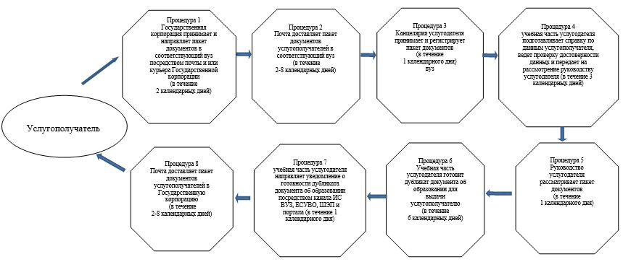

|  |  |
| --- | --- |
|  | Приложение 2 к Регламенту государственной услуги "Выдача дубликатов документов о высшем и послевузовском образовании" |

**Блок-схема взаимодействия информационных систем, задействованных в оказании государственной услуги**

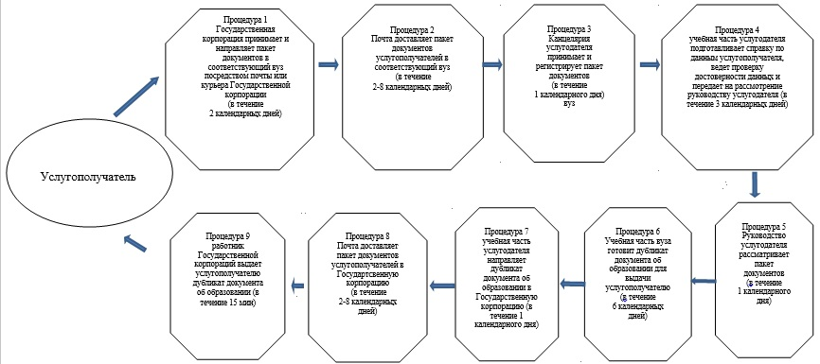

|  |  |
| --- | --- |
|  | Приложение 3 к Регламенту государственной услуги "Выдача дубликатов документов о высшем и послевузовском образовании" |

**Блок-схема взаимодействия информационных систем, задействованных в оказании государственной услуги**

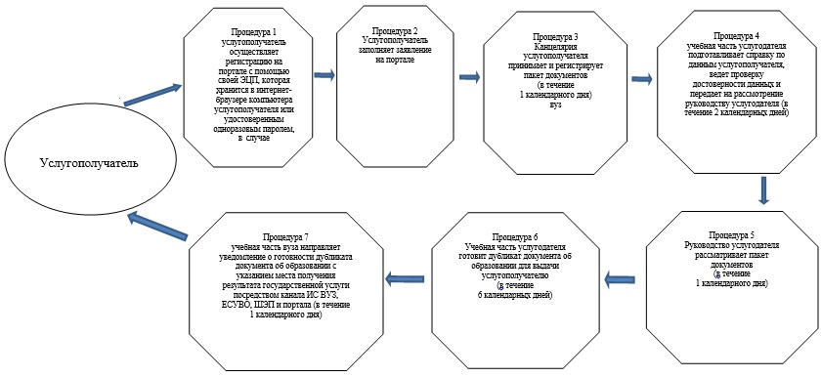

|  |  |
| --- | --- |
|  | Приложение 4 к Регламенту государственной услуги "Выдача дубликатов документов о высшем и послевузовском образовании" |

**Справочник бизнес-процессов оказания государственной услуги через Государственную корпорацию или портал**

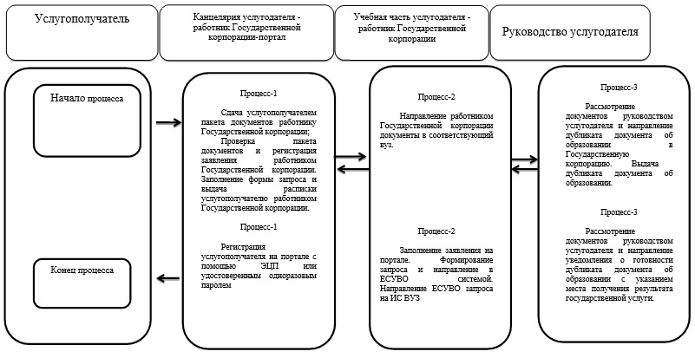

|  |  |
| --- | --- |
|  | Приложение 2 к приказу Министра образования и науки Республики Казахстан от 2 июня 2015 года № 358 |

**Регламент государственной услуги**  
**"Выдача разрешений на обучение в форме экстерната в**  
**организациях образования, дающих высшее образование"**

      Сноска. Регламент утратил силу приказом Министра образования и науки РК от 17.10.2019 № 452 (вводится в действие после дня его первого официального опубликования).

|  |  |
| --- | --- |
|  | Приложение 3 к приказу Министра образования и науки Республики Казахстан от 2 июня 2015 года № 358 |

**Регламент государственной услуги**  
**"Прием документов и присуждение звания**  
**"Лучший преподаватель вуза"**

      Сноска. Регламент утратил силу приказом Министра образования и науки РК от 17.10.2019 № 452 (вводится в действие после дня его первого официального опубликования).

|  |  |
| --- | --- |
|  | Приложение 4 к приказу Министра образования и науки Республики Казахстан от 2 июня 2015 года № 358 |

**Регламент государственной услуги**  
**"Присуждение образовательных грантов, а также оказание**  
**социальной поддержки обучающимся в организациях высшего образования"**

      Сноска. Регламент в редакции приказа Министра образования и науки РК от 24.12.2015 № 705 (вводится в действие по истечении десяти календарных дней после дня его первого официального опубликования).

**1. Общие положения**

      1. Государственная услуга оказывается Министерством образования и науки Республики Казахстан, (далее – услугодатель) на основании стандарта государственной услуги "Присуждение образовательных грантов, а также оказание социальной поддержки обучающимся в организациях высшего образования", утвержденного приказом Министра образования и науки Республики Казахстан от 9 апреля 2015 года № 186 (далее – Стандарт).

      Прием заявления и выдача результата оказания государственной услуги осуществляется через:

      1) высшие учебные заведения (далее - ВУЗ);

      2) веб-портал "электронного правительства" www.egov.kz (далее - портал).

      2. Форма оказания государственной услуги: бумажная.

      3. Результатами оказываемой государственной услуги - свидетельство о присуждении образовательного гранта, а также приказ ректора вуза о назначении стипендии.

      Форма предоставления результата оказания государственной услуги: электронная/бумажная.

      Электронная – получение уведомления в "личном кабинете" услугополучателя о принятии документов для участия в конкурсе или присуждении государственного образовательного гранта по форме электронного документа, подписанного электронной цифровой подписью (далее - ЭЦП), либо мотивированный ответ об отказе.

      Бумажная – получение в вузе или в средствах массовой информации (далее - СМИ) информации о получении образовательного гранта.

**2. Описание порядка действий структурных подразделений**  
**(работников) услугодателя в процессе оказания государственной**  
**услуги**

      4. Основанием для начала процедуры (действия) по оказанию государственной услуги является предоставление услугополучателем пакета документов согласно пункту 9 Стандарта (далее – пакет документов).

      5. Процедуры (действия), входящие в состав процесса оказания государственной услуги:

      Бумажная форма оказания услуги:

      1) секретарь приемной комиссии высшего учебного заведения (далее – приемная комиссия вуза) принимает пакет документов и вводит данные услугополучателя в базу данных вуза и присваивает регистрационный номер - не более 15 минут;

      Подтверждением принятия документов является выдача расписки с указанием фамилии и инициалов лица, принявшего документов, а также штамп, входящий номер и дата.

      Подтверждением ввода в базу данных является выдача услугополучателю справки об участии в конкурсе на присуждение образовательных грантов, с указанием личных данных, перечня выбранных специальностей, наличия льгот и преимущественных прав в течение 1 (одного) рабочего дня;

      2) сведения из базы данных приемных комиссий вузов направляются в общую базу данных Национального центра тестирования (далее - НЦТ), где они аккумулируются и проходят предварительную подготовку для проведения конкурса в течение 1 (одного) рабочего дня;

      3) НЦТ осуществляет подготовку базы данных и необходимых выходных документов (сводные ведомости в разрезе направлений и специальностей) для рассмотрения на заседании Республиканской конкурсной комиссии в течение 3 (трех) рабочих дней;

      Электронная форма оказания услуги:

      1) услугополучатель подает заявление через электронный портал, заполняя данные и прикрепляя необходимые электронные копии документов – не более 30 минут;

      Подтверждением принятия/отказа в принятии документов является электронное уведомление на портале;

      2) секретарь приемной комиссии вуза обрабатывает и проверяет электронное заявление – в течении 2 рабочих дней;

      3) секретарь приемной комиссии вуза направляет электронные заявления в НЦТ в течении 1 рабочего дня;

      4) НЦТ обрабатывает принятые заявления и осуществляет подготовку базы данных и необходимых выходных документов (сводные ведомости в разрезе направлений и специальностей) для рассмотрения на заседании Республиканской конкурсной комиссии в течение 3 (трех) рабочих дней;

      Общие процедуры (бумажная, электронная формы оказания услуги):

      5) вынесение протокольного решения Республиканской конкурсной комиссией о присуждении образовательных грантов в течение 3 (трех) рабочих дней;

      6) издание и передача в НЦТ и в средства массовой информации приказа Министерства образования и науки Республики Казахстан о присуждении образовательных грантов в течение 2 (двух) рабочих дней;

      7) подготовка НЦТ свидетельств образовательных грантов в течение 3 (трех) рабочих дней;

      8) публикация в средствах массовой информации списков обладателей образовательных грантов в течение 3 (трех) рабочих дней.

      Электронная форма оказания услуги:

      Услугополучатель получает электронное уведомление о присуждении, либо отказе в присуждении образовательного гранта;

      9) выдача высшими учебными заведениями свидетельств о присуждении образовательного гранта не позднее 15 августа, а также приказ ректора вуза о назначении стипендии - 25 августа.

      6. Результаты процедур по оказанию государственной услуги, которые служат основанием для начала выполнения следующих процедур:

      Бумажная форма предоставления результата оказания услуги:

      1) прием пакета документов и введение данных услугополучателя секретарем приемной комиссии вузов;

      2) направление сведения из базы данных приемных комиссий вузов в общую базу данных НЦТ;

      3) выдача приемной комиссией вуза справки об участии в конкурсе на присуждении образовательных грантов услугополучателю;

      Электронная форма предоставления результата оказания услуги:

      1) отправка электронного заявления на участие в конкурсе образовательных грантов;

      2) направление электронного заявления в базу данных НЦТ;

      3) прием электронных заявлений в базу данных НЦТ и отправка электронного уведомления о принятии заявления услугополучателю на веб-портал;

      Общие процедуры (бумажная, электронная формы предоставления результата оказания услуги):

      4) передача НЦТ базы данных и необходимых выходных документов для рассмотрения на заседании Республиканской конкурсной комиссии;

      5) вынесение протокольного решения Республиканской конкурсной комиссией о присуждении образовательных грантов;

      6) издание и передача в НЦТ и в средства массовой информации приказа Министерства образования и науки Республики Казахстан о присуждении образовательных грантов;

      7) подготовка НЦТ свидетельств образовательных грантов;

      8) публикация в средствах массовой информации списков обладателей образовательных грантов;

      Электронная форма предоставления результата оказания государственной услуги:

      Получение электронного уведомления через веб-портал о присуждении, либо отказе в присуждении образовательного гранта;

      9) выдача высшими учебными заведениями свидетельств о присуждении образовательного гранта, а также приказ ректора вуза о назначении стипендии.

**3. Описание порядка взаимодействия с вузом в процессе оказания**  
**государственной услуги**

      7. В процессе оказания государственной услуги участвуют следующие подразделения:

      1) приемная комиссия вуза;

      2) веб-портал;

      3) НЦТ;

      4) Республиканская конкурсная комиссия;

      5) средства массовой информации;

      6) высшие учебные заведения.

      8. Процесс оказания государственной услуги состоит из следующих процедур между структурными подразделениями:

      Бумажная форма:

      1) приемная комиссия вуза принимает пакет документов и вводит данные услугополучателя в базу данных вуза и присваивает регистрационный номер - не более 15 минут;

      2) сведения из базы данных приемных комиссий вузов направляются в общую базу данных НЦТ, где они аккумулируются и проходят предварительную подготовку для проведения конкурса в течение 1 (одного) рабочего дня;

      3) по итогам ввода в базу данных приемной комиссией вуза услугополучателю выдается справка об участии в конкурсе на присуждении образовательных грантов, с указанием личных данных, перечня выбранных специальностей, наличия льгот и преимущественных прав в течение 1 (одного) рабочего дня;

      4) НЦТ осуществляет подготовку базы данных и необходимых выходных документов (сводные ведомости в разрезе направлений и специальностей) для рассмотрения на заседании Республиканской конкурсной комиссии в течение 3 (трех) рабочих дней;

      Электронная форма:

      1) услугополучатель подает заявление через электронный портал, заполняя данные и прикрепляя необходимые электронные копии документов – не более 30 минут;

      Подтверждением принятия/отказа в принятии документов является электронное уведомление на портале;

      2) приемная комиссия вуза обрабатывает и проверяет электронное заявление – в течении 2 рабочих дней;

      3) приемная комиссия вуза направляет электронные заявления в НЦТ в течении 1 рабочего дня;

      4) НЦТ обрабатывает принятые заявления и осуществляет подготовку базы данных и необходимых выходных документов (сводные ведомости в разрезе направлений и специальностей) для рассмотрения на заседании Республиканской конкурсной комиссии в течение 3 (трех) рабочих дней;

      Общие процедуры (бумажная, электронная формы):

      5) вынесение протокольного решения Республиканской конкурсной комиссией о присуждении образовательных грантов в течение 3 (трех) рабочих дней;

      6) издание и передача в НЦТ и в средства массовой информации приказа Министерства образования и науки Республики Казахстан о присуждении образовательных грантов в течение 2 (двух) рабочих дней;

      7) подготовка НЦТ свидетельств образовательных грантов в течение 3 (трех) рабочих дней;

      8) публикация в средствах массовой информации списков обладателей образовательных грантов в течение 3 (трех) рабочих дней.

      Через портал:

      Услугополучатель получает электронное уведомление о присуждении, либо отказе в присуждении образовательного гранта;

      9) выдача высшими учебными заведениями свидетельств о присуждении образовательного гранта, а также приказ ректора вуза о назначении стипендии.

      Блок-схема прохождения каждого действия с указанием сроков проведения каждой процедуры и описание последовательности действий приведена в приложениях 1 и 2 к Регламенту государственной услуги "Присуждение образовательных грантов, а также оказание социальной поддержки обучающимся в организациях высшего образования" (далее – Регламент).

**4. Описание порядка взаимодействия с центром обслуживания**  
**населения и (или) иными услугодателями, а также порядок**  
**использования информационных систем в процессе оказания**  
**государственной услуги**

      9. Описание порядка обращения и последовательности процедур (действий) услугодателя и услугополучателя при оказании государственной услуги через Портал:

      1) услугополучатель инициирует заказ услуги онлайн;

      2) процесс 1 - услугополучатель осуществляет авторизацию на Портале с помощью своего индивидуального идентификационного номера (далее - ИИН) для получения государственной услуги;

      3) процесс 2 - выбор услугополучателем услуги на Портале, указанной в настоящем Регламенте, вывод на экран формы запроса для оказания услуги и заполнение услугополучателем формы (ввод данных) с учетом ее структуры и форматных требований, прикреплением к форме запроса необходимых документов в электронном виде;

      4) процесс 3 - выбор услугополучателем регистрационного свидетельства ЭЦП для удостоверения (подписания) запроса;

      5) процесс 4 - удостоверение (подписание) посредством ЭЦП услугополучателя заполненной формы (введенных данных) запроса на оказание услуги;

      6) процесс 5 - формирование сообщения об отказе в запрашиваемой услуге в связи с не подтверждением подлинности ЭЦП услугополучателя;

      7) процесс 6 - регистрация электронного документа (запроса услугополучателя) и обработка запроса на Портале;

      8) процесс 9 - получение услугополучателем первого результата услуги (уведомление о принятии/отказе в принятии заявления на участие в конкурсе образовательных грантов);

      9) процесс 10 - получение услугополучателем второго результата услуги (уведомление о присуждении/отказе в присуждении образовательного гранта).

|  |  |
| --- | --- |
|  | Приложение 1 к Регламенту государственной услуги "Присуждение образовательных грантов, а также оказания социальной поддержки обучающимся в организациях высшего образования" |

**Блок-схема прохождения каждого действия с указанием сроков**  
**проведения каждой процедуры и описание последовательности**  
**действий (бумажная форма)**

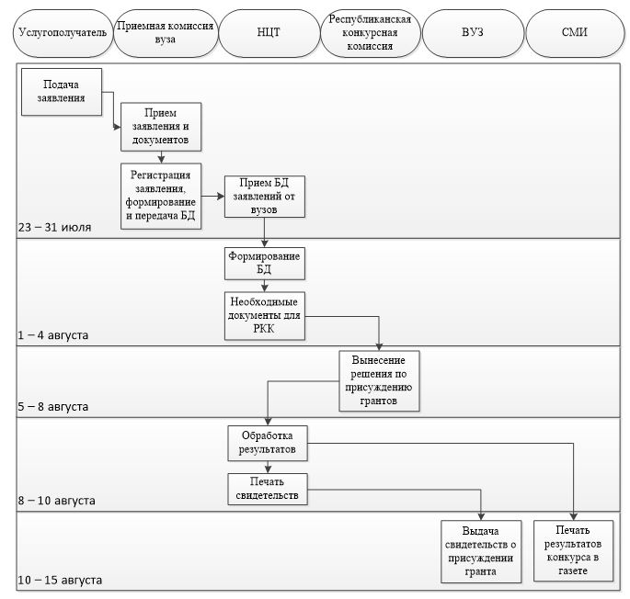

|  |  |
| --- | --- |
|  | Приложение 2 к Регламенту государственной услуги "Присуждение образовательных грантов, а также оказания социальной поддержки обучающимся в организациях высшего образования" |

**Блок-схема прохождения каждого действия с указанием сроков**  
**проведения каждой процедуры и описание последовательности**  
**действий (электронная форма)**

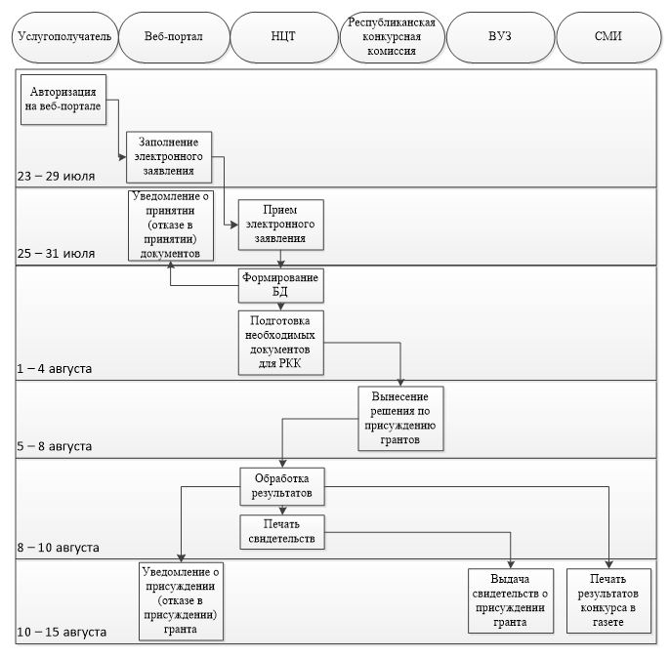

© 2012. РГП на ПХВ «Институт законодательства и правовой информации Республики Казахстан» Министерства юстиции Республики Казахстан